課題レポート

991161Y 花塚 正和

現在、下のグラフのように、やはり65歳以上の病気といえば、高血圧・動脈硬化・狭心 症・心筋梗塞などの循環器系の疾患が際立って多くなっている。若い時からの生活習慣の 積み重ねがハッキリと現われているのだ。
確実にやってくる超・高齢化社会。年々運動不足や食生活の乱れが進む日本は、このまま では、そのうち生活習慣病患者であふれかえるかもしれない。現在14.5％の老年人口比も 2025年には27.4％、2050年には32.3％となる。約3人に1人が老年だ。活力あるイキイキとした日本になるためには、一人ひとりの生活習慣改善が、社会的にも大変重要な事なのだと思われる。
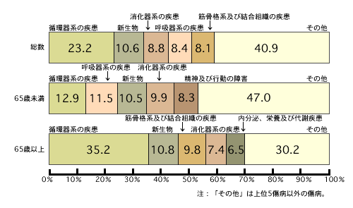

下のグラフの推計が示す通り、日本は急激な高齢化を迎え、所得に占める医療費の割合も 増え続ける事が考えられる。同じ体を長くを使っていると、多少の傷みが出てくるもの である。しかし生活習慣改善は、その傷みを減らし、発病を防ぎ、病気の進行を遅らせる 事ができる。結果として医療費の割合を減らす事ができる。
せっかく稼いだ所得なら、もっと楽しい老後に使いたいだろうに、逆に何の改善もないまま進めば、医療費のために働き続けるという矛盾した事にもなりかねないのである。

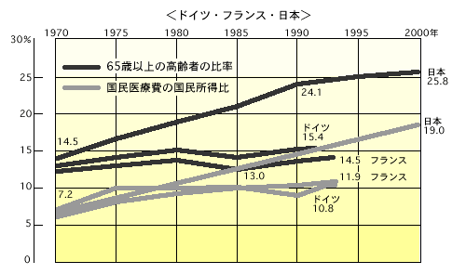

また、高齢化社会の問題は少子化とも密接な関わりを持っている。
それは、高齢者の比率が増大していることから中高年、子どもの比率が減少していると連想すれば、出生率が減ってきていることは容易に理解できると思う。
下図によれば、合計特殊出生率が年々減っていることが分かる。しかもこの表を引用した ホームページの別の資料から、日本における少子化の進行は第二次ベビーブーム以降から、つまりなんと５０年も前からはじまっていたとある。
何故、日本の将来に関わるような社会問題である高齢化問題、少子化などにたいして何の 対策もなされなかったのだろう、いや、対策は行われていたが、何も実らせていないだけなのかもしれない。現在を含めた近い将来に深刻な問題として扱われるだろうがはたして、その時
気付いたとして間に合うのかが不安でならない。

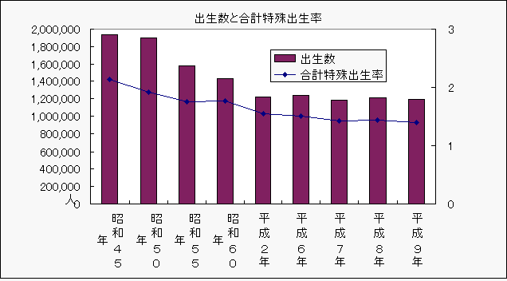

考察
高齢化社会についてのホームページは関連するものを合わせると２万件を超える。
すべてのホームページをみたわけではないが、その中で主に述べられていることを箇条書きにすると

日本は急速に高齢化社会への道を歩んでいるということ
介護者も場所も不足していくということ
高齢者の増加と日本の少子化との関連
所得に対する医療費の増加
などが挙げられる。
また、社会性や現代政治とは少しはずれてしまうが、これからの介護体系について 少し個人的な意見について述べさせてもらいます。
何故、社会性や現代政治とは少しはずれてしまうと断ったかというとこの場合の私の考えは多分に人道に基づくもので、どういうことかというと、介護する立場の人間は自分が介護される立場になったとき、そのことを念頭において介護にあたるべきであるということだ。
さもなければ、これから到来するであろう超高齢社会において年金を払うどころか直接 介護を行うことすらままならくなってしまうだろう。そんな事態にならないようにする ために、今のうちから各人の認識が必要となってくるだろう。そして、そのことを心に とどめてこれからも社会のことを考えていきたい。

参考URL http://www.health.ne.jp/library/0200/w0200005.html
http://www.kurikoma.or.jp/~jcmiyagi/kourei/jcop.htm
http://www.somucho.go.jp/roujin/frhome.htm

